Агентство по регулированию цен и тарифов

Ульяновской области

**П Р О Т О К О Л**

23.06.2022 № 19-К

г. Ульяновск

**заседания Правления**

**Агентства по регулированию цен и тарифов**

**Ульяновской области**

Заместитель председателя – Ципровский С.В.

Секретарь – Никитина Е.И.

Присутствовали:

Солодовникова Е.Н. - начальник отдела регулирования теплоэнергетики   
и газоснабжения Агентства по регулированию цен и тарифов Ульяновской области.

Коростелева А.Н. - начальник отдела регулирования электроэнергетики Агентства   
по регулированию цен и тарифов Ульяновской области.

Павлова О.В. – начальник отдела ценообразования в непроизводственной сфере Агентства по регулированию цен и тарифов Ульяновской области.

Салихова Г.Ж. – ведущий специалист-эксперт отдела товарных рынков Управления Федеральной антимонопольной службы по Ульяновской области.

Вязьмин А.А. – прокурор отдела Управления по надзору за исполнением федерального законодательства.

ПОВЕСТКА ДНЯ:

1. Об установлении тарифов на транспортировку хозяйственно-бытовых сточных вод для Акционерного общества «Корпорация развития Ульяновской области»   
на 2022 год.

Докладчик – Мизурева Н.Е. - главный консультант отдела регулирования жилищно-коммунального комплекса Агентства по регулированию цен и тарифов Ульяновской области.

2. О внесении изменения в приказ Агентства по регулированию цен и тарифов Ульяновской области от 16.12.2021 № 370-П.

Докладчик – Мизурева Н.Е. - главный консультант отдела регулирования жилищно-коммунального комплекса Агентства по регулированию цен и тарифов Ульяновской области.

1. СЛУШАЛИ:

Мизуреву Н.Е. по вопросу об установлении тарифов на транспортировку хозяйственно-бытовых сточных вод для Акционерного общества «Корпорация развития Ульяновской области» на 2022 год.

Мизурева Н.Е. доложила, что в соответствии с пунктом 53 Основ ценообразования, утвержденных постановлением № 406 от 13.05.2013, метод сравнения аналогов применяется при установлении тарифов на транспортировку холодной воды в отношении регулируемой организации, осуществляющей указанный вид регулируемой деятельности в зоне деятельности гарантирующей организации, если протяженность сетей холодного водоснабжения, эксплуатируемых этой регулируемой организацией, не превышает 10 километров в централизованной системе холодного водоснабжения.

Метод сравнения аналогов применяется при установлении тарифов на транспортировку сточных вод в отношении регулируемой организации, осуществляющей указанный вид регулируемой деятельности в зоне деятельности гарантирующей организации, если протяженность сетей водоотведения, эксплуатируемых этой регулируемой организацией, не превышает 10 километров в централизованной системе водоотведения.

В соответствии с постановлением Правительства РФ от 04.07.2019 № 855 «О внесении изменений в постановление Правительства Российской Федерации от 13.05.2013 г. № 406» органам регулирования на основании критериев выбора метода регулирования тарифов   
в сфере водоснабжения и водоотведения, предусмотренных [Основами](consultantplus://offline/ref=A1DAD416856C2412DFFFD0678A55B13E39F31A15DC95D877F302CDD9F3D78862802E560A1155948902B98E045E223BE55BF6B835C4F54913A6p7H) ценообразования   
в редакции настоящего постановления, с учетом предложений регулируемых организаций, указанных в [пункте 53](consultantplus://offline/ref=A1DAD416856C2412DFFFD0678A55B13E39F31A15DC95D877F302CDD9F3D78862802E560A105C9FDF50F68F58187728E659F6BB37DBAFpEH) Основ ценообразования в редакции настоящего постановления,   
с 1 января 2020 г. установить в отношении таких регулируемых организаций тарифы на транспортировку холодной воды и (или) транспортировку сточных вод в соответствии   
с положениями [Основ](consultantplus://offline/ref=A1DAD416856C2412DFFFD0678A55B13E39F31A15DC95D877F302CDD9F3D78862802E560A1155948902B98E045E223BE55BF6B835C4F54913A6p7H) ценообразования и [Правил](consultantplus://offline/ref=A1DAD416856C2412DFFFD0678A55B13E39F31A15DC95D877F302CDD9F3D78862802E560A1155978B06B98E045E223BE55BF6B835C4F54913A6p7H) в редакции настоящего постановления, предусмотрев одновременное прекращение действия ранее установленных тарифов на транспортировку холодной воды и (или) на транспортировку сточных вод в отношении этих регулируемых организаций.

Гарантирующая организация УМУП «Ульяновскводоканал» представила информацию (письмо от 26.09.2019 № 3862-04) о размерах удельных текущих расходов на транспортировку холодной воды и (или) транспортировку сточных вод в соответствии с методическими [указаниями](consultantplus://offline/ref=3115F6B1466FDB6DC6BC34F61E54AFC4D1BC52ED9056D9F51FC30E4A79F093194C7DA6F0D7CA068570D1EF28ADAEF5834E816E308FEB8BCFS129H) по расчету регулируемых тарифов в сфере водоснабжения и водоотведения, утвержденными в соответствии с [постановлением](consultantplus://offline/ref=3115F6B1466FDB6DC6BC34F61E54AFC4D1BC53EF9E54D9F51FC30E4A79F093195E7DFEFCD5CA188572C4B979E8SF22H) Правительства Российской Федерации от 13 мая 2013 г. N 406 "О государственном регулировании тарифов в сфере водоснабжения и водоотведения".

# В соответствии с Методическими указаниями, утвержденными приказом ФСТ России от 27.12.2013 № 1756-э, при установлении тарифов с применением метода сравнения аналогов величина необходимой валовой выручки регулируемой организации на очередной период регулирования определяется исходя из экономически обоснованных затрат гарантирующей организации в централизованных системах водоснабжения и (или) водоотведения и протяженности сети регулируемой организации и рассчитывается по формулам:

, (2)

, (2.1)

где:

 - необходимая валовая выручка, установленная в отношении n-ной регулируемой организации, тыс. руб.;

УТР - удельная необходимая валовая выручка в расчете на метр водопроводной (канализационной) сети, тыс. руб./км;

 - протяженность водопроводной (канализационной) сети n-ной регулируемой организации, определенная в сопоставимых величинах, км;

A - нормативный уровень расходов на амортизацию основных средств и нематериальных активов в расчете на протяженность сети, тыс. руб./км;

 - текущие расходы гарантирующей организации, отнесенные на вид деятельности по транспортировке воды (сточных вод), тыс. руб.;

 - протяженность водопроводной (канализационной) сети гарантирующей организации, определенная в сопоставимых величинах, км.

Нормативный уровень расходов на амортизацию основных средств и нематериальных активов в расчете на протяженность сети определяется органом регулирования тарифов исходя из среднего уровня расходов на амортизацию в структуре необходимой валовой выручки регулируемых организаций, в размере, не превышающем 15 процентов удельной необходимой валовой выручки в расчете на километр водопроводной (канализационной) сети.

Протяженность водопроводной (канализационной) сети регулируемой организации определяется в сопоставимых величинах, расходы на прокладку которой эквивалентны средним расходам на прокладку сети диаметром 500 мм по формулам:

, (3)

, (3.1)

где:

 - протяженность в километрах трубопроводов организации i в сопоставимых величинах, км;

 - протяженность в километрах трубопроводов диаметра d организации i, км;

 - протяженность в километрах трубопроводов диаметра d в централизованной системе водоснабжения (водоотведения), км;

 - коэффициент дифференциации стоимости строительства сетей в зависимости от их диаметра d;

 - средняя стоимость строительства трубопровода диаметра d, тыс. руб./км;

 - средняя стоимость строительства трубопровода диаметра 500 мм, тыс. руб./км.

Средняя стоимость строительства трубопровода диаметра 500 мм принята экспертами в расчет тарифов из приказа Министерства строительства и жилищно-коммунального хозяйства Российской Федерации от 28.07.2017 № 936/пр, которая составляет: на услуги водоснабжения 15946,68 тыс. руб., на услуги водоотведения 14765,28 тыс. руб. (Расчет коэффициентов Водоснабжение - Таблица 14-01-001 Наружные инженерные сети водоснабжения из чугунных труб глубиной 3 м: до 250 мм (4631,51+5299,03+5521,80+6567,01+7683,39)/5/15946,68=5940,54/15946,68=0,3725; от 251 до 500 (8825,12+10657,64+12063,18+15946,68/4/15946,68=11873,15/15946,68=0,7445;

от 501 до 1000 мм и выше (20520,56+25552,08+30929,87+36636,50)/4/15946,68=31384,10/15946,68=1,9680);

Водоотведение – Таблица 14-02-001 Наружные инженерные сети канализации из чугунных труб глубиной 3 м: до 250 мм (5204,55+6153,28+7165,94=6174,59/14765,28=0,4181;

от 251 до 500 мм (8401,82+9721,96+11070,95+14765,28)/4/14765,28=10990/14765,28=0,7443 от 501 мм до 1000 мм (17831,83/14765,28=1,2076).

Экспертами осуществлен расчет тарифа на транспортировку хозяйственно-бытовых сточных вод для АО «Корпорация развития Ульяновской области» на 2022 год методом сравнения аналогов:

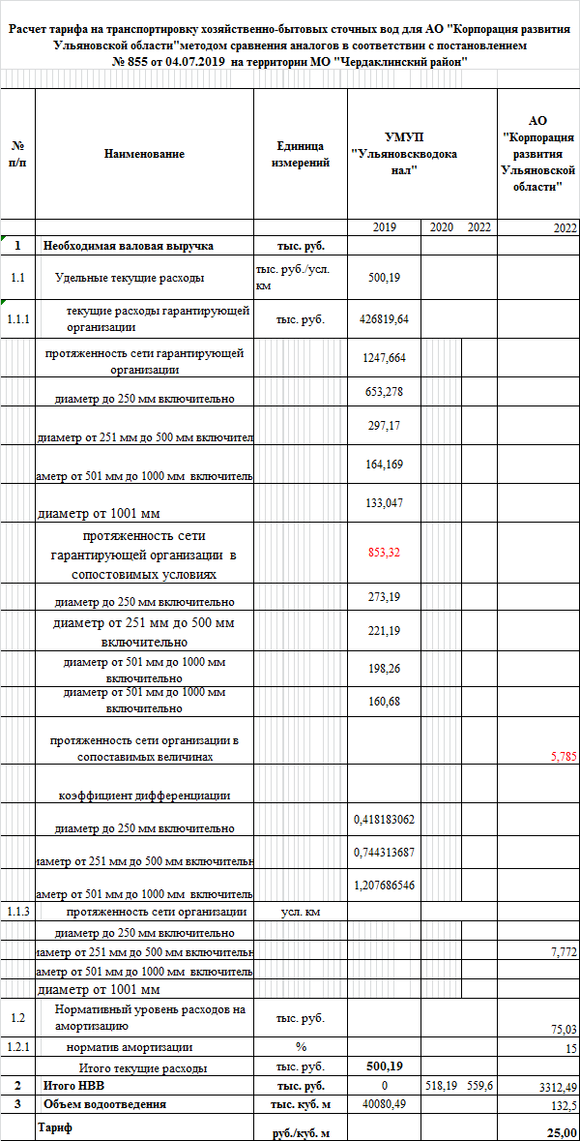

Эксперты предлагают для АО «Корпорация развития Ульяновской области» на 2022 год утвердить тариф на транспортировку хозяйственно-бытовых сточных вод на территории МО «Чердаклинский район»:

- на период с 01.07.2022 по 31.12.2022 в размере 25,00 руб./куб.м (без учёта НДС).

РЕШИЛИ:

1.1. Утвердить проект приказа Агентства по регулированию цен и тарифов Ульяновской области «Об установлении тарифов на транспортировку хозяйственно-бытовых сточных вод для Акционерного общества «Корпорация развития Ульяновской области» на 2022 год». Проголосовали: «За» - 4 чел., «Против» - 0 чел., «Воздержался» - 0 чел.

1.2. Контроль за исполнением настоящего приказа возложить на исполняющего обязанности руководителя Агентства по регулированию цен и тарифов Ульяновской области.

2. СЛУШАЛИ:

Мизуреву Н.Е. по вопросу о внесении изменения в приказ Агентства   
по регулированию цен и тарифов Ульяновской области от 16.12.2021 № 370-П.

Мизурева Н.Е. доложила, что в адрес Агентства по регулированию цен   
и тарифов Ульяновской области поступило заявление АО «Корпорация развития Ульяновской области» об установлении тарифов на транспортировку хозяйственно-бытовых сточных вод на территории МО «Чердаклинский район» в связи   
с подключением (технологическим присоединением) завода по производству кондитерских изделий ООО «Марс» к централизованной системе водоотведения   
и введением объекта в эксплуатацию и предложила в приказ Агентства по регулированию цен и тарифов Ульяновской области от 16.12.2021 № 370-П «Об установлении тарифов на водоотведение для гарантирующей организации Ульяновского муниципального унитарного предприятия водопроводно-канализационного хозяйства «Ульяновскводоканал» на 2022 год» внести изменения следующего содержания:

|  |  |  |  |  |  |
| --- | --- | --- | --- | --- | --- |
| « | 13. | Абоненты, получающие услугу водоотведения хозяйственно-бытовых сточных вод через сети Акционерного общества «Корпорация развития Ульяновской области» на территории муниципального образования «Чердаклинский район» Ульяновской области | | |  |
|  | 13.1 | Потребители, кроме населения (без учёта НДС) | х | 44,66 | ». |

РЕШИЛИ:

2.1. Утвердить проект приказа Агентства по регулированию цен и тарифов Ульяновской области «О внесении изменения в приказ Агентства по регулированию цен и тарифов Ульяновской области от 16.12.2021 № 370-П». Проголосовали: «За» - 4 чел., «Против» - 0 чел., «Воздержался» - 0 чел.

2.2. Контроль за исполнением настоящего приказа возложить на исполняющего обязанности руководителя Агентства по регулированию цен и тарифов Ульяновской области.

Заместитель председателя С.В.Ципровский

Секретарь Е.И.Никитина

Мизурева Н.Е._______________